«Обустройство пешеходной зоны через пойму р. Каджеромка»
МР «Печора» п. Каджером
Обустройство пешеходной зоны длиной 100 метров из металлоконструкций в основании для надежности, устойчивости и долговечности объекта, деревянного настила и перильных ограждений для защиты от падения и удобства при передвижении.
Было
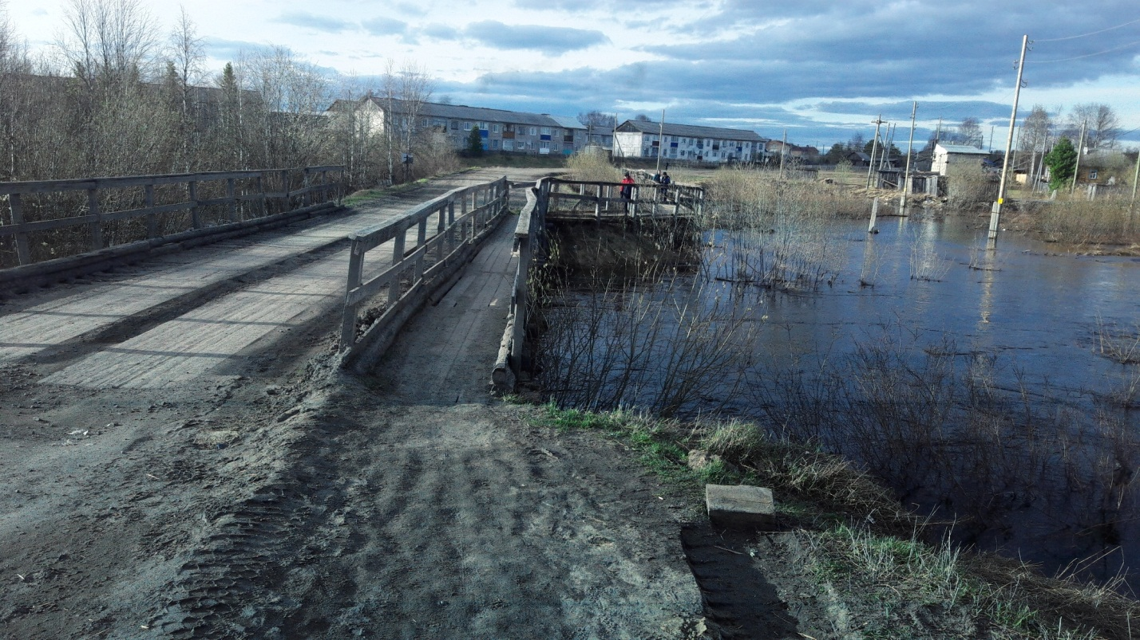

Ход работы
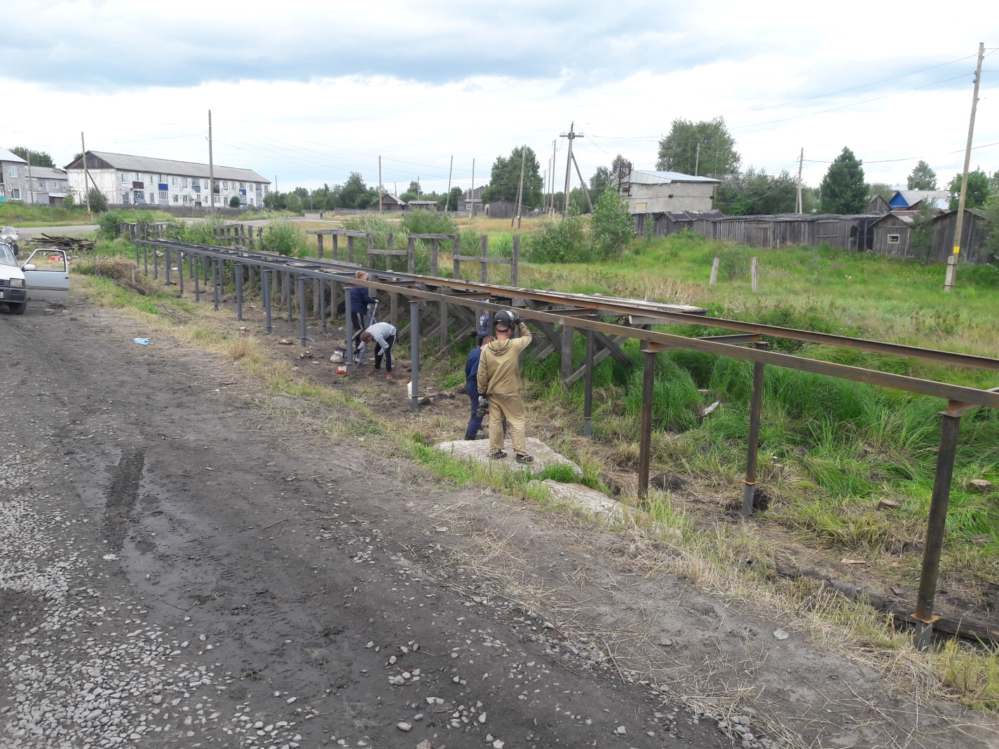

Стало
